TEMAT: ZADANIA SPRAWDZAJĄCE Z DZIAŁU – „NARZĄDY ZMYSŁÓW”
Uzupełnij kartę pracy i prześlij do 19 maja na e-maila e.klepacka@zsslipsk.home.pl Praca zostanie oceniona. Pozdrawiam, Ewa Klepacka

- Uzupełnij rysunek budowy oka. Wpisz w odpowiednie miejsca nazwy elementów gałki ocznej
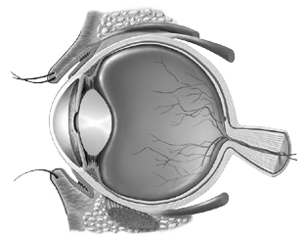
B.
C.
D.
A.

- Przyporządkuj wymienionym elementom oka (A– C) odpowiednie funkcje (1–4).
- Soczewka
- Twardówka
- Pręcik

- Skupia promienie świetlne
- Reguluje ciśnienie w gałce ocznej
- Chroni głębiej położone warstwy oka przed urazami
- Odbiera bodźce świetlne i pozwala na widzenia w słabym oświetleni

A – __________ B – _________ C – _________

- Podkreśl właściwe wyrazy tak, aby tekst dotyczący działania tęczówki był prawdziwy.
W centralnej części tęczówki znajduje się otwór zwany źrenicą, przez który światło przedostaje się do oka. Przy dużym natężeniu światła, dzięki działaniu mięśni gładkich / poprzecznie prążkowanych tęczówki, średnica źrenicy ulega zmniejszeniu / zwiększeniu. Zmiana średnicy źrenicy w zależności od oświetlenia nosi nazwę akomodacji / adaptacji oka.

- Na rysunku została przedstawiona jedna z wad wzroku.
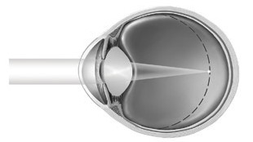
    - Podaj nazwę przedstawionej na rysunku wady wzroku.
______________________________________________

    - Podkreśl nazwę soczewki, używanej do korekcji wady wzroku przedstawionej na rysunku.
wklęsła, cylindryczna, wypukła

- Uszereguj podane elementy budowy ucha w kolejności zgodnej z kierunkiem przepływu dźwięków.
błona bębenkowa, kowadełko, młoteczek, nerw przedsionkowo-ślimakowy, ślimak, strzemiączko, mózg
fala dźwiękowa →_____________________→_____________________→_____________________→
____________________→____________________→____________________→___________________

- Przyporządkuj wymienionym chorobom (A– C) odpowiednie objawy (1–4).

- Jaskra
- Zapalenie spojówek
- Zaćma.

- Zwężenie pola widzenia.
- Zmętnienie i zmiana barwy soczewki.
- Swędzenie, pieczenie oraz ból oka.
- Ciemna plama w centrum pola widzenia.

A – __________ B – _________ C – _________

- Oceń, czy poniższe informacje dotyczące wpływu hałasu na zdrowie człowieka są prawdziwe. Zaznacz literę P, jeśli informacja jest prawdziwa, albo literę F – jeśli jest fałszywa.
1. | Hałas nie wpływa na działanie zmysłu równowagi. | P | F
2. | Długotrwałe używanie słuchawek może negatywnie wpływać na słuch. | P | F
3. | Zbyt głośne dźwięki wprawiają błonę bębenkową i kosteczki słuchowe w silne drgania, co może doprowadzić do uszkodzenia narządu słuchu. | P | F
- Dokończ zdanie. Zaznacz odpowiedź spośród podanych.
Komórki węchowe znajdujące się w jamie nosowej odbierają bodźce
- mechaniczne.
- elektryczne.
- chemiczne.
- akustyczne.
- Wyjaśnij, dlaczego receptory bólu zlokalizowane w skórze.

- Uzupełnij poniższe zdania. Wybierz odpowiedzi spośród podanych.
- Narządem smaku są A / B.
- Komórki węchowe leżą w C / D części jamy nosowej.

- kubki smakowe
- komórki smakowe
- górnej
- dolnej

